Vincenzo "Ricky" Portera (Messina, 12 maggio 1954) è un chitarrista italiano.
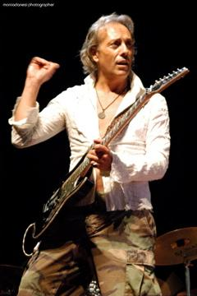
È fondatore degli Stadio, da cui si è separato dopo i fortunati primi tre album che valsero al gruppo, proprio per la presenza del grande chitarrista, l'epiteto di "Toto" italiani.
Da anni collabora con Lucio Dalla ed è stato chitarrista di Ron e altri autori italiani. È considerato uno dei migliori chitarristi italiani, possiede qualità tecniche e talento indiscussi e riconosciuti da tutti i colleghi e dal pubblico più competente.
In particolare, è noto per l'intensità emotiva dei suoi assoli e per l'uso originale del "tapping", anche "strisciato" e della leva. Più recentemente ha svolto insieme al gruppo Custodie Cautelari un intenso tour con i sei migliori chitarristi italiani. Da questa esperienza è nato anche un CD live dal titolo "La Notte Delle Chitarre".
Ha all'attivo due album da solista: il primo "Ricky Portera", e il secondo, uscito nel giugno 2007, "Ci sono cose".
Ricky usa chitarre Ibanez (principalmente JEM e, dal 2006 la sua "Ricky Portera Custom", costruita su sue specifiche) e pickups Seymour Duncan.
Nel 2007 riceve la cittadinanza onoraria di Mistretta, paese in provincia di Messina, a lui caro perché paese di origine del padre che gli ricorda tante scorribande giovanili. A tal proposito, su iniziativa di un’associazione giovanile locale, è stata inaugurata una scuola di chitarra per principianti e non, tenuta dallo stesso artista.
Sito ufficiale di Ricky Portera: http://www.rickyportera.com/
(a cura di SLI per Mistrettanews2008)

